

MANUAL DE USUARIO DEL SISTEMA DE INFORMACIÓN KANBANA

Programa de Análisis y Desarrollo de SoftwareEquipo de Desarrollo Kanbana

SENA — Servicio Nacional de AprendizajeBogotá, 2026

Control de Versiones

Versión | Fecha | Descripción | Autores
1.0 | Junio de 2026 | Versión Inicial del | Equipo de Desarrollo Kanbana
 | Junio de | al Documento

Este documento fue elaborado por el Equipo de Desarrollo Kanbana para el programa ADSO del SENA.

TABLA DE CONTENIDO
- OBJETIVO 4
- ALCANCE 4
- TÉRMINOS Y DEFINICIONES 4
- ¿QUÉ ES EL MANUAL DE USUARIO DEL SISTEMA? 4
- INTRODUCCIÓN 5
- TAXONOMÍA Y CONTENIDO DEL MANUAL DE USUARIO 5
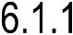
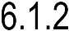
  - OBJETIVO DEL SISTEMA DE INFORMACIÓN DESARROLLADO 6
  - FUNCIONES Y UTILIZACIÓN DEL SISTEMA 7
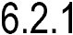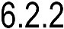

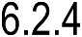

OBJETIVO

El objetivo de este documento es brindar a los usuarios del sistema Kanbana una guía completa para el entendimiento y uso de sus funcionalidades, orientando a instructores, coordinadores y aprendices del SENA sobre la gestión de proyectos formativos de software mediante esta plataforma.

ALCANCE

Este manual cubre todas las funcionalidades del sistema Kanbana para los tres roles principales: Coordinador, Instructor y Aprendiz (incluyendo el sub-rol de Líder Técnico). Aplica a los aprendices y instructores del programa de Análisis y Desarrollo de Software (ADSO) del SENA que utilicen la plataforma en su proceso formativo.

TÉRMINOS Y DEFINICIONES

Este glosario ayudará a entender los términos, acrónimos y definiciones más usadas en el presente documento.
Software utilizado para acceder a Kanbana. Compatible con Chrome, Firefox, Edge y Safari en sus versiones más recientes.

Perfil de usuario que determina los permisos y funcionalidades disponibles en Kanbana. Los roles son: Coordinador, Instructor y Aprendiz.

Ficha: Grupo de formación del SENA identificado por un código único (ej: 2826503). Contiene los aprendices de un programa de formación.
Trimestre: Periodo de formación dentro de una ficha. Puede ser de tipo Documental (entrega de documentos) o Desarrollo (construcción de software).

Módulo (Sprint): Unidad de trabajo dentro de un trimestre que agrupa tareas relacionadas. Equivale a un sprint en metodología Scrum.

Ticket (Tarea): Unidad mínima de trabajo asignable a un aprendiz dentro de un módulo del proyecto.

¿QUÉ ES EL MANUAL DE USUARIO DEL SISTEMA?

Kanbana es un sistema de información web desarrollado para el SENA que digitaliza y estructura la gestión de proyectos formativos de software. Permite que instructores, coordinadores y aprendices gestionen proyectos siguiendo el ciclo de vida del software (SDLC), organizando el trabajo en la jerarquía: Ficha - Trimestre - Módulo - Tarea.

Fuente: https://mintic.gov.co/arquitecturati/630/w3-article-8836.html

INTRODUCCIÓN

El manual de usuario debe consultarse durante toda la etapa de uso del sistema. Está organizado por módulos y roles de usuario, describiendo paso a paso cada funcionalidad disponible para que cualquier usuario — coordinador, instructor o aprendiz — pueda operar el sistema de forma autónoma.
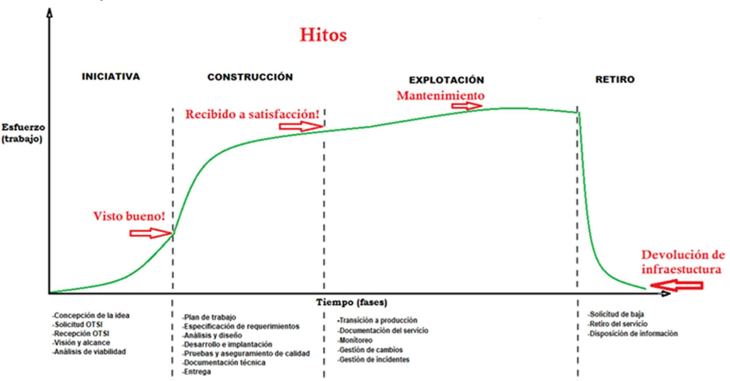
Figura 1. Proceso metodológico “Ciclo de Vida de los Sistemas de Información”

TAXONOMÍA Y CONTENIDO DEL MANUAL DE USUARIO

Kanbana organiza sus funcionalidades por rol de usuario. A continuación se describen los módulos disponibles, los prerrequisitos de uso, la configuración, el paso a paso por funcionalidad, preguntas frecuentes y glosario.

- Solución de Problemas

Objetivo del Sistema de Información Desarrollado
- Índice del Contenido
- Introducción
- Alcance funcional y organizacional

Funciones y Utilización del Sistema
- Prerrequisitos para el uso del sistema de información por parte del usuario final.
- Configuración del sistema en el computador del usuario.
- Funcionalidad y servicios ofrecidos
- Paso a paso de cada opción del sistema
- Preguntas frecuentes
- Solución de Problemas
- Datos de Contacto
- Glosario

OBJETIVO DEL SISTEMA DE INFORMACIÓN DESARROLLADO

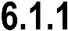 ÍNDICE DEL CONTENIDO

El manual está organizado en: Objetivo, Alcance, Términos, Introducción, Alcance funcional, Prerrequisitos, Configuración, Funcionalidades, Paso a paso, Preguntas frecuentes, Solución de problemas, Contacto y Glosario.

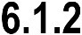 INTRODUCCIÓN

Kanbana: sistema de gestión de proyectos formativos para el SENA. Stack: React 18, NestJS 11, MySQL, Socket.io, GitHub, Gemini AI, n8n. Jerarquía: Ficha - Trimestre - Módulo - Tarea.

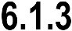 ALCANCE FUNCIONAL Y ORGANIZACIONAL

Kanbana cubre: gestión de fichas SENA, planificación por módulos SDLC, seguimiento de tareas con GitHub, comunicación interna, reportes de avance y automatización con n8n.

FUNCIONES Y UTILIZACIÓN DEL SISTEMA

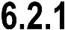 PRERREQUISITOS PARA EL USO DEL SISTEMA DE INFORMACIÓN POR PARTE DEL USUARIO FINAL.

Esta sección relaciona los requisitos mínimos para que el sistema Kanbana pueda ser utilizado por los usuarios finales:
    - Hardware mínimo: Procesador 1 GHz o superior, RAM 2 GB (4 GB recomendado), conexión a internet 1 Mbps mínimo.
    - Software: Windows 10/11, macOS 10.14+ o Ubuntu 20.04+. No requiere instalación adicional en el equipo del usuario.
    - URL de acceso: http://localhost:5173 (entorno de desarrollo).
    - Permisos por rol: Coordinador (total), Instructor (sus fichas/proyectos), Aprendiz (su proyecto), Líder Técnico (su proyecto).
    - Navegadores compatibles: Google Chrome 90+, Mozilla Firefox 88+, Microsoft Edge 90+, Safari 14+.

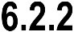 CONFIGURACIÓN DEL SISTEMA EN EL COMPUTADOR DEL USUARIO.

No se requiere configuración adicional. El sistema funciona directamente desde el navegador. Se recomienda: permitir notificaciones del navegador (para alertas en tiempo real), tener JavaScript habilitado, no usar modo de navegación privada para mantener la sesión activa.

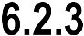 FUNCIONALIDAD Y SERVICIOS OFRECIDOS

Kanbana ofrece los siguientes módulos principales, con sus funcionalidades y roles de acceso:

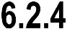 PASO A PASO DE CADA OPCIÓN DEL SISTEMA

REGISTRARSE: 1. Ir a la URL del sistema. 2. Clic en Registrarse. 3. Completar nombre, correo y contraseña. 4. Confirmar por correo. 5. Aprendiz sin ficha: solicitar vinculación con código de ficha + jornada + documento.

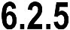 PREGUNTAS FRECUENTES

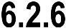 SOLUCIÓN DE PROBLEMAS

Problemas comunes y soluciones: No puedo iniciar sesión → Verificar credenciales o usar "Olvidé mi contraseña". El instructor puede confirmar la cuenta manualmente.

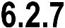 DATOS DE CONTACTO

Soporte técnico: Equipo de Desarrollo Kanbana — brandonpalex@gmail.com — Lunes a viernes 7:00 AM - 6:00 PM (hora Colombia).

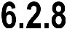 GLOSARIO

ADSO: Análisis y Desarrollo de Software (SENA). Commit: Cambio de código; con KAN-XX mueve la tarea automáticamente. Docker: Plataforma de 5 contenedores que ejecuta Kanbana. Ficha: Grupo de formación SENA (ej: 2826503). GitHub: Plataforma integrada para automatizar el flujo de tareas. JWT: Token de autenticación (15 min, auto-refresh). KanbanaAI: Asistente de IA basado en Gemini 2.5 Flash. Líder Técnico: Sub-rol del aprendiz con permisos de gestión. Módulo: Sprint de trabajo por trimestre (SDLC). n8n: Automatización de resúmenes y alertas. OAuth: Login con Google o GitHub sin compartir contraseña. Pull Request: Al abrirlo tarea → En revisión; al mergear → Finalizado. SENA: Servicio Nacional de Aprendizaje. Ticket: Tarea con estados: Por hacer, En desarrollo, En revisión, Finalizado. TOTP: Código temporal de 6 dígitos para 2FA. Trimestre: Periodo formativo (documental o de desarrollo). WebSocket: Actualizaciones en tiempo real sin recargar. Webhook: Notificación automática de GitHub a Kanbana.

